Муниципальное автономное образовательное учреждение
дополнительного образования детей
«Детская школа искусств №1»

ДОПОЛНИТЕЛЬНАЯ ПРЕДПРОФЕССИОНАЛЬНАЯ
ОБЩЕОБРАЗОВАТЕЛЬНАЯ ПРОГРАММА В ОБЛАСТИ
МУЗЫКАЛЬНОГО ИСКУССТВА «НАРОДНЫЕ ИНСТРУМЕНТЫ»

Предметная область
ПО.01. МУЗЫКАЛЬНОЕ ИСПОЛНИТЕЛЬСТВО

АНСАМБЛЬ (Баян)
ПО.01. УП.02.
В.01.УП.02

Нормативный срок освоения программы 5(6)-8(9) лет

Тоцкое
2014г.

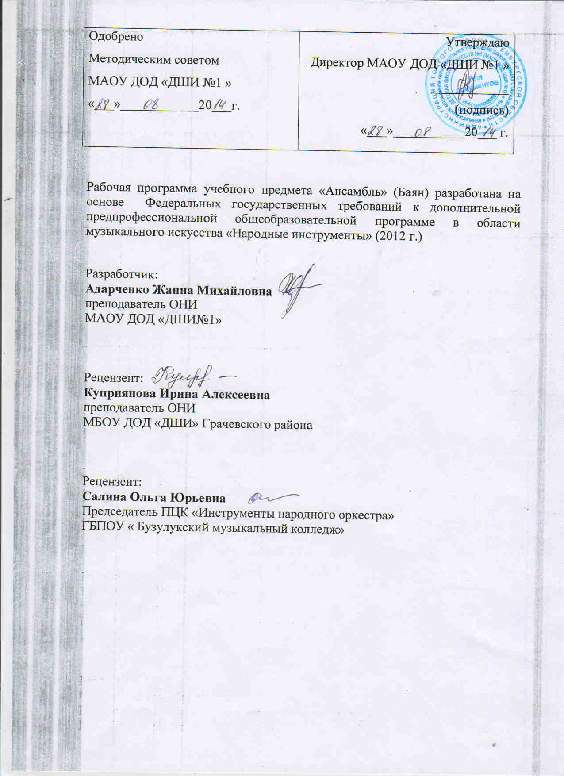

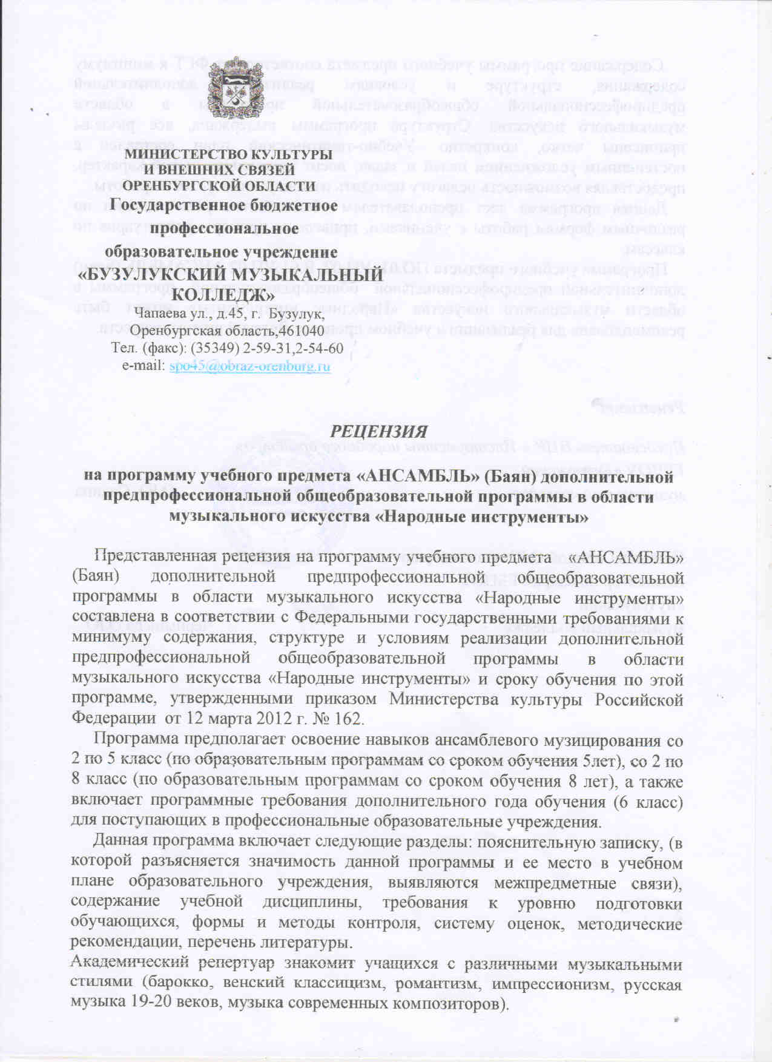

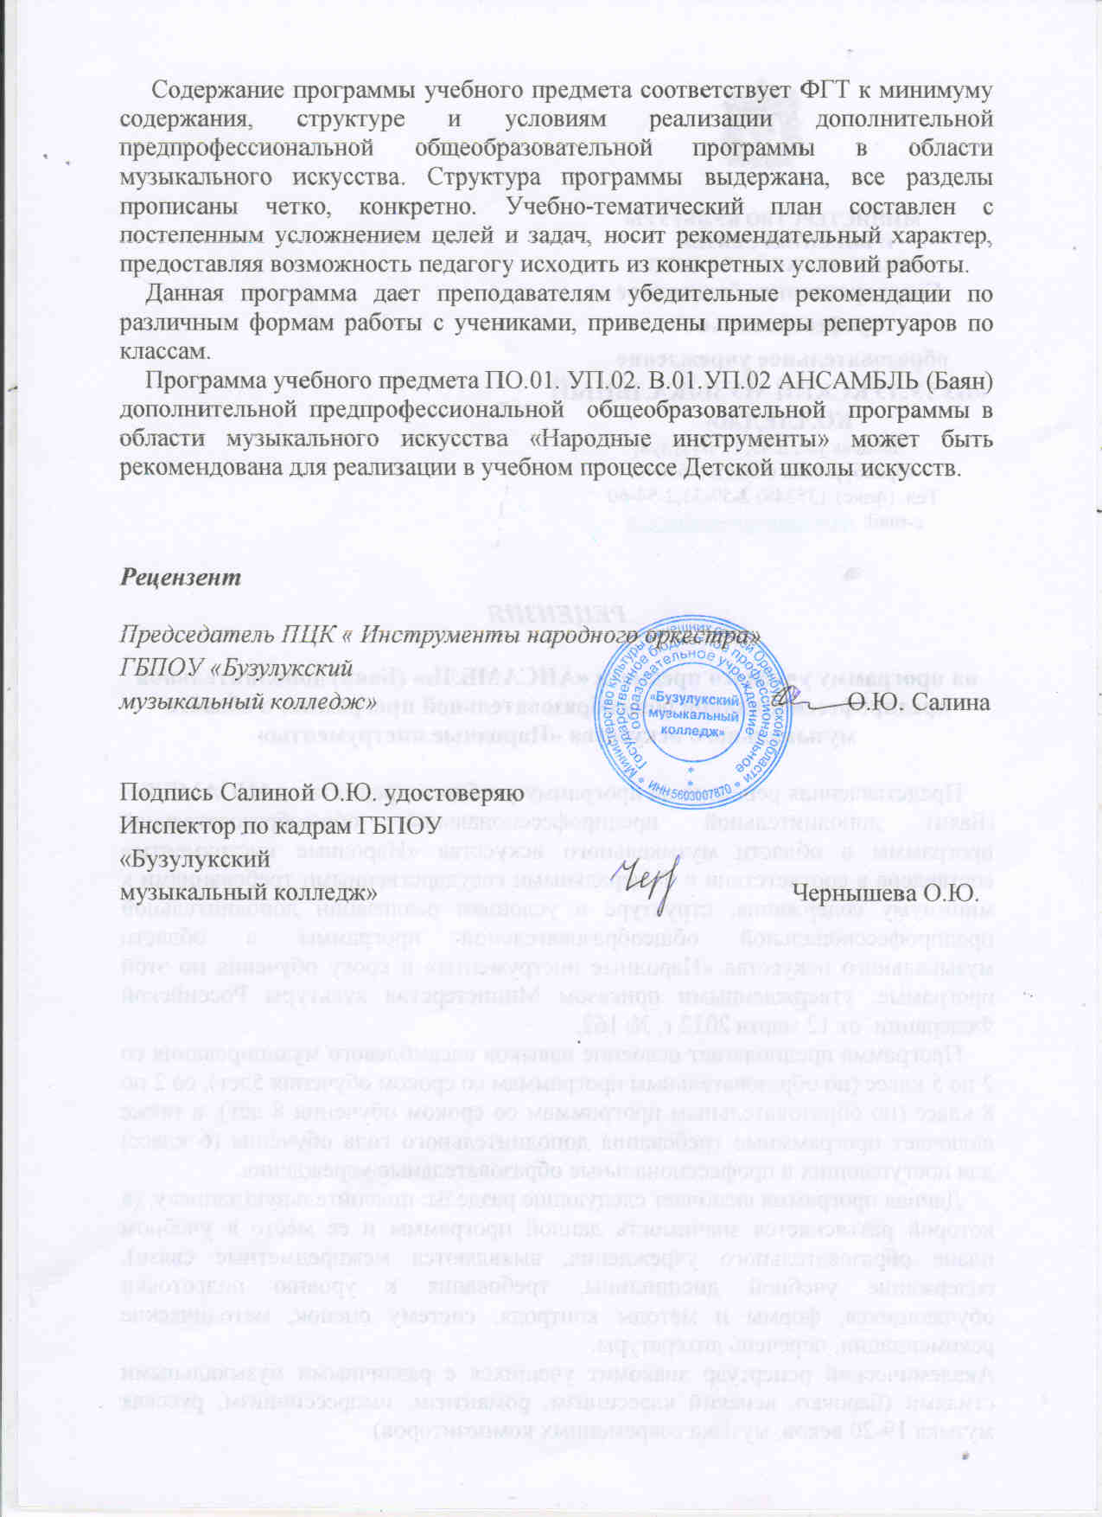

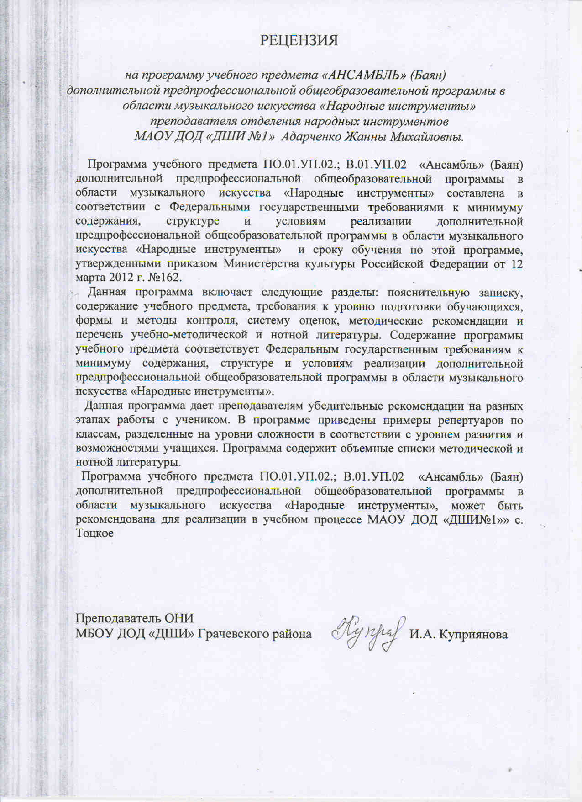

СОДЕРЖАНИЕ

I. Пояснительная записка…………………………………………………3

II. Содержание учебного предмета………………………………………6

III. Требования к уровню подготовки обучающихся………………..19

IV. Формы и методы контроля, система оценок………………………20

V. Методическое обеспечение учебного процесса……………………..21

VI. Списки рекомендуемой нотной и методической литературы…..22

I. Пояснительная записка

1. Характеристика учебного предмета, его место и роль в
образовательном процессе.
Программа учебного предмета «Ансамбль» разработана на основе и с учетом федеральных государственных требований к дополнительной предпрофессиональной общеобразовательной программе в области музыкального искусства «Народные инструменты».
В общей системе профессионального музыкального образования значительное место отводится коллективным видам музицирования: ансамблю, оркестру. В последние годы увеличилось число различных по составу ансамблей, как учебных, так и профессиональных.
Навыки коллективного музицирования формируются и развиваются на основе и параллельно с уже приобретенными знаниями в классе по специальности. Смешанные ансамбли русских народных инструментов широко распространяются в школьной учебной практике, так как не во всех музыкальных образовательных учреждениях имеются большие классы струнных народных инструментов, составляющих основу оркестра.
Успешный опыт смешанных ансамблей должен основываться на творческих контактах руководителя коллектива с преподавателями по специальности.
2. Срок реализации учебного предмета «Ансамбль»
Реализации данной программы осуществляется со 2 по 8 классы (по образовательным программам со сроком обучения 8лет) и со 2 по 5 классы (по образовательным программам со сроком обучения 5лет).
Срок реализации учебного предмета «Ансамбль» для детей, не закончивших освоение образовательной программы основного общего образования или среднего (полного) общего образования и планирующих поступление в образовательные учреждения, реализующие основные профессиональные образовательные программы в области музыкального искусства, может быть увеличен на один год. (6 – й или 9 – й класс).
3. Объем учебного времени, предусмотренный учебным планом
на реализацию образовательного учреждения предмета «Ансамбль»:
Срок обучения – 8-9 лет

Класс | с 4 по 8 классы | 9 класс
 | Обязательная часть
Максимальная учебная нагрузка (в часах) | 330 | 132
Количество часов на аудиторные занятия | 165 | 66
Количество часов на внеаудиторные занятия | 165 | 33
 | Вариативная часть
 | 2-3 классы
Максимальная учебная нагрузка (в часах) | 132 | -
Количество часов на аудиторные занятия | 66 | -
Количество часов на внеаудиторные занятия | 66 | -
Консультации | 14 | 2
Срок обучения – 5-6 лет

Класс | 2-5 классы | 6 класс
Максимальная учебная нагрузка (в часах) | 264 | 132
Количество часов на аудиторные занятия | 132 | 66
Количество часов на внеаудиторные занятия | 132 | 33
Консультации | 8 | 2
Консультации проводятся с целью подготовки обучающихся к контрольным урокам, зачетам, экзаменам, творческим конкурсам и другим мероприятиям по усмотрению учебного заведения.
4. Форма проведения учебных аудиторных занятий: мелкогрупповая (от 2 до 10 человек). Рекомендуемая продолжительность урока - 40 минут.
5. Цель и задачи учебного предмета «Ансамбль»
Цель:
- развитие музыкально-творческих способностей учащегося на основе приобретенных им знаний, умений и навыков в области ансамблевого исполнительства.
Задачи:

- стимулирование развития эмоциональности, памяти, мышления,
воображения и творческой активности при игре в ансамбле;
- формирование у обучающихся комплекса исполнительских навыков,
необходимых для ансамблевого музицирования;
- расширение кругозора учащегося путем ознакомления с ансамблевым репертуаром;
- в процессе совместного музицирования, оценивать игру друг друга);
- развитие чувства ансамбля (чувства партнерства при игре в ансамбле),
артистизма и музыкальности;
- обучение навыкам самостоятельной работы, а также навыкам чтения с
листа в ансамбле;
- приобретение обучающимися опыта творческой деятельности и
публичных выступлений в сфере ансамблевого музицирования;
- формирование у наиболее одаренных выпускников профессионального
исполнительского комплекса пианиста-солиста камерного ансамбля.
Учебный предмет «Ансамбль» неразрывно связан с учебным предметом
«Специальность», а также со всеми предметами дополнительной предпрофессиональной общеобразовательной программы в области искусства "Народные инструменты".
Предмет «Ансамбль» расширяет границы творческого общения инструменталистов - народников с учащимися других отделений учебного заведения, привлекая к сотрудничеству флейтистов, ударников, пианистов и исполнителей на других инструментах. Ансамбль может выступать в роли сопровождения солистам-вокалистам академического или народного пения, хору, а также принимать участие в театрализованных спектаклях фольклорных ансамблей.
Занятия в ансамбле - накопление опыта коллективного музицирования, ступень для подготовки игры в оркестре.
6. Обоснование структуры учебного предмета «Ансамбль»
Обоснованием структуры программы являются ФГТ, отражающие все аспекты работы преподавателя с учеником.
Программа содержит следующие разделы:
- сведения о затратах учебного времени, предусмотренного на освоение
учебного предмета;
- распределение учебного материала по годам обучения;
- описание дидактических единиц учебного предмета;
- требования к уровню подготовки обучающихся;
- формы и методы контроля, система оценок;
- методическое обеспечение учебного процесса.
В соответствии с данными направлениями строится основной раздел программы «Содержание учебного предмета».

7. Методы обучения
Выбор методов обучения по предмету «Ансамбль» зависит от:
- возраста учащихся;
- их индивидуальных способностей;
- от состава ансамбля;
- от количества участников ансамбля.
Для достижения поставленной цели и реализации задач предмета используются следующие методы обучения:
- словесный (рассказ, объяснение);
- метод показа;
- частично - поисковый (ученики участвуют в поисках решения поставленной
задачи).
Предложенные методы работы с ансамблем народных инструментов в рамках предпрофессиональной образовательной программы являются наиболее продуктивными при реализации поставленных целей и задач учебного предмета и основаны на проверенных методиках и сложившихся традициях ансамблевого исполнительства на русских народных инструментах.
8. Описание материально - технических условий реализации учебного предмета «Ансамбль»
Материально - техническая база образовательного учреждения должна соответствовать санитарным и противопожарным нормам, нормам охраны труда.
В образовательном учреждении с полной комплектацией учеников по всем народным инструментам должно быть достаточное количество высококачественных оркестровых русских народных инструментов, а также должны быть созданы условия для их содержания, своевременного обслуживания и ремонта.

II. Содержание учебного предмета
Основные составы ансамблей, наиболее практикуемые в детских школах искусств - дуэты, трио. Реже - квартеты, квинтеты и т. д.
Ансамбли могут быть составлены как из однородных инструментов, (только из домр, балалаек, баянов, гитар, гуслей), так и из различных групп инструментов, куда могут входить домра, баян и балалайка, гусли, гитара.
Инструментальный состав, количество участников в ансамбле могут варьироваться.
Варианты возможных составов ансамблей:
1. Однородные составы:
1.1. Дуэты
- Дуэт домристов - домра малая I, домра малая II (или домра малая и домра
альт - в старших классах 7,8);
- Дуэт балалаечников - балалайка прима I, балалайка прима II;
- Дуэт баянистов - баян I, баян II;
- Дуэт гитаристов - гитара I, гитара II;
1.2. Трио
- Трио домристов - домра малая I, домра малая II, домра альт;
- Трио балалаечников - балалайка прима I, II, балалайка альт;
балалайка прима, балалайка секунда, балалайка бас (в старших классах);
- Трио баянистов - баян I, баян II, баян III;
- Трио гитаристов - гитара I, гитара II, гитара III;
1.3. Квартеты
- Квартет домристов - домра малая, домра альт I, домра альт II, домра бас (в
старших классах);
- Квартет балалаечников - балалайка прима I, балалайка прима II, балалайка
секунда, балалайка бас;
- Квартет баянистов - баян I ,баян II, баян III, баян IV;
- Квартет гитаристов - гитара I, гитара II, гитара III, гитара IV;
- Квартет гуслей - гусли I, гусли II, гусли III, гусли IV (при наличии в
школе альтовых гуслей гусли IV заменяются гуслями альт);
- Квартет гитаристов - гитара I, гитара II, гитара III, гитара IV.
1.4. Квинтеты
- Квинтет домристов - домра малая I, домра малая II, домра альт I, домра
альт II, домра бас (лучше балалайка бас);
- Квинтет балалаечников - балалайка прима I, балалайка прима II, балалайка
секунда, балалайка альт, балалайка бас (лучше контрабас);
- Квинтет баянистов - (при наличии в школе соответствующих
инструментов) - баян I, баян II, баян альт, баян тенор, баян бас;
- Квинтет гитаристов - гитара I, гитара II, гитара III, гитара IV, гитара V;
1.5. Секстеты
- Секстет домристов - домра малая I, домра малая II , домра альт I, домра
альт II, домра бас I, домра бас II;
- Секстет балалаечников - балалайка прима I, балалайка прима II, балалайка
секунда, балалайка альт, балалайка бас, балалайка контрабас;
- Секстет баянистов (при наличии в школе соответствующих инструментов) -
сопрано I, сопрано II, баян альт, баян тенор, баян бас, баян контрабас;
2. Смешанные составы:
2.1. Дуэты:
- домра малая, баян;
- домра малая, балалайка прима;
- домра малая, гитара;
- балалайка прима, гитара;
- баян, балалайка прима.
2.2. Трио:
- домра малая, балалайка прима, баян;
- домра малая, домра альт, баян;
- домра малая, балалайка секунда, балалайка бас.
2.3. Квартеты:
- домра малая, домра альт, балалайка прима, баян;
- домра малая, домра альт, балалайка секунда, балалайка бас;
- домра малая, домра альт, домра бас, баян.
2.4. Квинтеты:
- домра малая, домра альт, балалайка прима, баян, балалайка бас;
- домра малая, домра альт, домра бас, баян, балалайка прима;
- домра малая, домра альт, балалайка прима, балалайка секунда, балалайка
бас.
2.5. Секстеты:
- домра малая, домра альт, балалайка прима, балалайка секунда, балалайка бас, баян;
- домра малая, домра альт, балалайка прима, балалайка секунда, балалайка контрабас, баян;
- домра малая, домра альт I, домра альт II, домра бас, балалайка прима, баян.
Также в классе ансамбля практикуется унисонная форма музицирования.
При наличии инструментов в учебном заведении и при наличии достаточного числа обучающихся возможно дублирование определенных партий по усмотрению руководителя ансамбля. В состав ансамбля можно вводить другие инструменты и группы инструментов: фортепиано, духовые, струнно-смычковые, ударные и др. Ансамбль может выступать в роли сопровождения солистам-вокалистам, хору.
1. Сведения о затратах учебного времени, предусмотренного на освоение учебного предмета «Ансамбль», на максимальную, самостоятельную нагрузку обучающихся и аудиторные занятия:
Срок обучения – 8 (9) лет
Обязательная часть
Аудиторные занятия: с 4 по 8 класс - 1 час в неделю, в 9 классе - 2 часа. Самостоятельные занятия: со 4 по 8 класс - 1 час в неделю, 9 класс – 1 час в неделю.
Вариативная часть
Аудиторные занятия: со 2 по 3 класс - 1 час в неделю.
Самостоятельные занятия: со 2 по 3 класс - 1 час в неделю.
Консультации 2 часа в год.
Консультации могут проводиться рассредоточено или за счет резерва учебного времени.
Срок обучения – 5 (6) лет
Аудиторные занятия: со 2 по 5 класс - 1 час в неделю, в 6 классе - 2 часа в неделю.
Самостоятельные занятия: со 2 по 6 класс - 1 час в неделю. Объем времени на самостоятельную работу определяется с учетом сложившихся педагогических традиций и методической целесообразности.
Виды внеаудиторной работы:
- выполнение домашнего задания;
- подготовка к концертным выступлениям;
- посещение учреждений культуры (филармоний, театров, концертных залов и др.);
- участие обучающихся в концертах, творческих мероприятиях и культурно-просветительской деятельности образовательного учреждения и др.
Учебный материал распределяется по годам обучения - классам. Каждый класс имеет свои дидактические задачи и объем времени, предусмотренный для освоения учебного материала.
2. Требования по годам обучения
В ансамблевой игре так же, как и в сольном исполнительстве, требуются определенные музыкально-технические навыки владения инструментом, навыки совместной игры, такие, как:
- сформированный комплекс умений и навыков в области коллективного
творчества - ансамблевого исполнительства, позволяющий демонстрировать в
ансамблевой игре единство исполнительских намерений и реализацию
исполнительского замысла;
- навыки по решению музыкально-исполнительских задач ансамблевого
исполнительства, обусловленных художественным содержанием и
особенностями формы, жанра и стиля музыкального произведения.
В течение учебного года учащиеся в классе ансамбля должны освоить 2- 4 различных по характеру произведения. В соответствии с имеющимися возможностями и на усмотрение преподавателя количество пьес может быть увеличено.
Годовые требования по классам
Ансамбль «Баяны»
Срок обучения 5 лет
2-й класс, первый год обучения (1 час в неделю)
Знакомство с инструментами ансамбля, спецификой, особенностями игры в ансамбле. В задачи первого года обучения входит необходимость:
- добиваться синхронности при взятии и снятии звука, равновесия звучания,
- вырабатывать умение передать мелодическую линию от партии к партии,
- воспитывать ощущение общего ритмического пульса.
Важным моментом на начальном этапе обучения является воспитание трудовой дисциплины и сознательности.
Основу репертуара составляют произведения народного творчества, упражнения на формирование навыков совместной игры.
По окончании первого года обучения учащиеся должны:
знать:
- терминологию, касающуюся динамических, штриховых и аппликатурных обозначений;
- особенности всех инструментов ансамбля, не изучаемых в классе по специальности;
- функциональные особенности партий в ансамблевом исполнении (мелодия, контрапункт, педаль, подголосок, бас и др.);
уметь:
- читать с листа;
- начинать и заканчивать исполнение, используя ауфтакт;
- органично и грамотно исполнять ансамблевую партию в изучаемом произведении;
- слышать партитуру в целом, слышать сильную долю и чувствовать пульсацию произведения;
- слаженно исполнять произведение в унисон едиными приёмами звукоизвлечения, темпами, штрихами;
владеть навыками:
- слухового внимания;
- ансамблевого исполнительства простейших упражнений и гамм, несложных пьес, народных мелодий.
Примерный репертуарный список
Пьесы для дуэта баянов (аккордеона и баяна):
- Р. Шуман «Кукушка-невидимка»
- С. Шевченко «Пьеса»
- Р.н.п. «Со вьюном я хожу»
- Ю.Литовко «Веселые лягушата»
- Е. Аглинцева «Русская песня»
- Р.н.п. «Ивушка» , обр. Т.Салютринской
- Ж. Арман Фугетта
- Р.н.п. «На горе-то калина»
- Р.н.п. «Белочка»
- Д.Шостакович «Хороший день»
- У.н.п. «Над речкою бережком»
Пьесы для трио баянов:
- Р.н.п. «Поле чистое», обр. А. Лядова
- Чеш.н.п. «По ягоды»
- Р. Леденев «Песня»
- У.н.п. «Ой, из-за горы каменной»

3-й класс, второй год обучения (1 час в неделю)
Развитие техники исполнения штрихов; формирование правильных приёмов звукоизвлечения; освоение движений, обусловленных художественными и техническими задачами. Расширение репертуарного плана работы.
По окончании второго года обучения учащиеся должны:
- в соответствии с годом обучения знать терминологию динамических, штриховых и аппликатурных обозначений;
- уметь читать и исполнять нотный текст в соответствии с динамическими, штриховыми и аппликатурными обозначениями и фразировкой изучаемых произведений;
- владеть навыками совместной игры, качественного звукоизвлечения, сценического поведения и артистизма.
Примерный репертуарный список
Пьесы для дуэта баянов:
- Бел.н.т. «Янка»
- В. Ребиков «Игра в солдатики»
- У.н.п. «Дивчина кохана» обр. Д. Самойлова
- Д. Шостакович «Шарманка»
- П. Чайковский «Новая кукла»
- П. Чайковский «Камаринская»
- Р.н.п. «Ивушка»
- Р.н.п. «Полосынька»
- Бел.н.т «Крыжачок»
- У.н.п. «Засвистали козаченьки»
- В. Елецкий «Про кузнечика»
Пьесы для трио баянов:
- Б.н.п. «Перепелочка»
- Г. Перселл «Вечерняя песня»
- Д. Каминский «Почему же мне не петь»
- Р.н.п. «Во саду ли, в огороде»
- Чешская нар. песня «По ягоды»

4-й класс, третий год обучения (1 час в неделю)
По мере усложнения музыкального материала расширяются художественные и технические задачи игры в ансамбле. По окончании третьего года обучения учащиеся должны:
- знать в соответствии с годом обучения терминологию, касающуюся динамических, агогических, штриховых и аппликатурных обозначений;
- использовать и применять знания терминологии в исполняемых произведениях, работать над нюансировкой и фразировкой произведения;
- читать ноты с листа и самостоятельно разбирать произведения;
Примерный репертуарный список
Пьесы для дуэта баянов:
- Р.н.п. «Улица широкая», обр. В. Прокудина
- Р.н.п. «А я по лугу», обр. Д. Самойлова
- Р.н.п. «Перевоз Дуня держала», обр. Д. Самойлова
- Р.н.п. «Лебедушка», обр. Н.Дмитриевой
- Л. Смеркалов «Подмосковный хоровод»
- В. Елецкий «Озорная полька»
- Д. Самойлов «Гармонист»
- У.н.п. «Ой, лопнув обруч»
- Шмитц М. «Микки-маус» обр. А. Тарасова
- М. Блантер «Джон Грей», обр. В. Елецкого
Пьесы для трио баянов:
- О. Бурьян «Две полифонические пьесы»
- Ливенская полька обр. В. Прокудина
- Дж. Керн «Две джазовые баллады»
- Д. Самойлов «Песня над рекой»
- Д. Самойлов «Кадриль-шутка»

5-й класс, четвёртый год обучения (1час в неделю)
В старших классах ведётся работа по развитию инициативы, музыкальной самостоятельности исполнителей, дающих возможность участникам ансамбля исполнять ведущие, сольные партии в произведениях.
По окончании четвёртого года обучения учащиеся должны:
- знать в соответствии с годом обучения терминологию, касающуюся динамических, агогических, штриховых и аппликатурных обозначений;
- знать способы преодоления технических трудностей, основы гармонии, жанровые и стилевые особенности изучаемых произведений;
- уметь читать ноты с листа и самостоятельно разбирать произведения, анализировать форму и фактуру исполняемых пьес, читать и исполнять нотный текст в соответствии с динамическими, агогическими, штриховыми и аппликатурными обозначениями и фразировкой изучаемых пьес;
- владеть навыками самостоятельной работы над фразировкой, звукоизвлечением, ритмом, динамикой в своей партии.
- уметь преодолевать различные психологические напряжения и зажимы.
Примерный репертуарный список
Пьесы для дуэта баянов:
- В. Масленников «Переборы по-саратовски»
- А. Пьяццолла «Новая гвардия»
- А. Пьяццолла «Пожалуйста»
- Р.н.п. «Ах ты, душечка», обр. И. Сперанского
- Р.н.п. «Ах улица, улица широкая»
- И. Сперанский Фантазия на тему р.н.п. «Тонкая рябина»
- Чешская полька, обр. Д. Самойлова
- Х. Абдуллаев «Танец девочек»
- Г. Беляев «Интермеццо»
- В. Елецкиий «Гармонист играет джаз»
- Р.н.п. «Во кузнице», обр. В. Елецкого
Пьесы для трио баянов:
- М. Ройтерштейн «Вечерком»
- В. Савелов «Старая шарманка»
- Р.н.п. «Вечерний звон», обр. Д. Самойлова
- А. Джойс «Осенний сон»
- Р.н.п. «Пойду ль я, выйду ль я», обр. Д. Самойлова

6-й класс, пятый год обучения (2 часа в неделю)
Работа по развитию инициативы, музыкальной самостоятельности исполнителей, дающих возможность участникам ансамбля исполнять ведущие, сольные партии в произведениях. Исполнение разнообразных по содержанию и степени трудности музыкальных произведений, включая виртуозные.
По окончании пятого года обучения учащиеся должны:
- знать в соответствии с годом обучения терминологию, касающуюся динамических, агогических, штриховых и аппликатурных обозначений;
- использовать и применять знания терминологии в исполняемых произведениях, работать над нюансировкой и фразировкой произведения;
- читать ноты с листа и самостоятельно разбирать произведения;
- владеть навыками по воспитанию слухового контроля, управлению процессом исполнения музыкального произведения
- владеть навыками публичных выступлений
- уметь преодолевать различные психологические напряжения и зажимы.
Примерный репертуарный список
Пьесы для дуэта баянов:
- Л. Лоскутов «Зимняя фантазия»
- М. Джулиани «Тарантелла», обр. В. Елецкого
- В. Елецкий «В старом парке»
- С. Абреу «Тико-тико», обр. В. Елецкий
- А. Пьяцолла «Мелодия», аранж. Т. Ушениной
- Г. Беляев «Полька-рондо»
- А. Ноздрачев «Полько-регтайм»
- А. Пьяццолла «Нонино»
- А. Пьяццолла «Либертанго»
Пьесы для трио баянов:
- В. Черников «Ах ты, степь широкая», пер. В. Ушенина
- Л. Бельман «Молитва» из «Готической сюиты», пер. А. Науменко
- Р.н.п. «Виновата ли я», обр. В. Масленникова
- Д. Дустмухамедов «Лирическая»
- Д. Шостакович «Таити-трот», обр. Д. Самойлова

Годовые требования по классам
Ансамбль «Баяны»
Срок обучения 8 лет
2-й класс, первый год обучения (1 час в неделю)
Знакомство с инструментами ансамбля, спецификой, особенностями игры в ансамбле. В задачи первого года обучения входит необходимость:
- добиваться синхронности при взятии и снятии звука, равновесия звучания;
- вырабатывать умение передать мелодическую линию от партии к партии;
- воспитывать ощущение общего ритмического пульса.
Важным моментом на начальном этапе обучения является воспитание трудовой дисциплины и сознательности.
Основу репертуара составляют произведения народного творчества, упражнения на формирование навыков совместной игры.
По окончании первого года обучения учащиеся должны:
знать:
- терминологию, касающуюся динамических, штриховых и аппликатурных обозначений;
- функциональные особенности партий в ансамблевом исполнении (мелодия, контрапункт, педаль, подголосок, бас и др.);
уметь:
- читать с листа;
- начинать и заканчивать исполнение, используя ауфтакт;
- органично и грамотно исполнять ансамблевую партию в изучаемом произведении;
- слышать сильную долю и чувствовать пульсацию произведения;
владеть навыками:
- слухового внимания;
- ансамблевого исполнительства простейших упражнений и гамм, несложных пьес, народных мелодий.

Примерный репертуарный список
Пьесы для дуэта баянов (аккордеона и баяна):
- Детская песенка«Василёк»
- Р.н.п. «Козлик»
- Р.н.п. « А я по лугу»
- Р.н.п. «Со вьюном я хожу»
- Ю.Литовко «Веселые лягушата»
- Е. Аглинцева «Русская песня»
- Р.н.п. «Ивушка» , обр. Т.Салютринской
- Ж. Арман Фугетта
- Р.н.п. «На горе-то калина»
- Р.н.п. «Белочка»
- Д.Шостакович «Хороший день»
- У.н.п. «Над речкою бережком»
Пьесы для трио баянов:
- Р.н.п. «Поле чистое», обр. А. Лядова
- Чеш.н.п. «По ягоды»
- Р. Леденев «Песня»
- У.н.п. «Ой, из-за горы каменной»

3-й класс, второй год обучения (1 час в неделю)
Продолжение работы по формированию навыков совместной игры, начатой в первый год обучения. Работа над достижением единства в исполнении различных штрихов и динамических оттенков.
По окончании второго года обучения учащиеся должны:
знать:
- терминологию, касающуюся динамических, штриховых и аппликатурных обозначений;
- функциональные особенности партий в ансамблевом исполнении (мелодия, контрапункт, педаль, подголосок, бас и др.);
уметь:
- читать с листа;
- начинать и заканчивать исполнение, используя ауфтакт;
- органично и грамотно исполнять ансамблевую партию в изучаемом произведении;
- слышать партитуру в целом, слышать сильную долю и чувствовать пульсацию произведения;
- слаженно исполнять произведение в унисон едиными приёмами звукоизвлечения, темпами, штрихами;
владеть навыками:
- слухового внимания;
- ансамблевого исполнительства простейших упражнений и гамм, несложных пьес, народных мелодий.
Примерный репертуарный список
Пьесы для дуэта баянов:
- Н. Леонтович «Игра в зайчика»
- И.С.Бах «Волынка»
- Р.н.п. «Липа вековая»
- А. Томази «Флейта и барабан»
- С. Шевченко «Пьеса»
- В. Ребиков «Игра в солдатики»
- У.н.п. «Дивчина кохана» обр. Д. Самойлова
Пьесы для трио баянов:
- Р.н.п. «Ай, густо на березе листья», обр. Н. Римского-Корсакого
- Р. Леденев «Песня»
- Д. Каминский «Почему же мне не петь»
- Р.н.п. «Во саду ли, в огороде»
- Чешская нар. песня «По ягоды»

4-й класс, третий год обучения (1 час в неделю)
Развитие техники исполнения штрихов; формирование правильных приёмов звукоизвлечения; освоение движений, обусловленных художественными и техническими задачами в исполняемых пьесах. Расширение репертуарного плана работы.
По окончании третьего года обучения учащиеся должны:
- в соответствии с годом обучения знать терминологию динамических, штриховых и аппликатурных обозначений;
- уметь читать и исполнять нотный текст в соответствии с динамическими, штриховыми и аппликатурными обозначениями и фразировкой изучаемых произведений;
- владеть навыками совместной игры, качественного звукоизвлечения, сценического поведения и артистизма.

Примерный репертуарный список
Пьесы для дуэта баянов:
- Е. Попов «Над окошком месяц»
- М. Блантер «Моя любимая»
- Б. Тереньтев «Гвардейская полька»
- М. Шмитц «Микки-Маус»
- Р.н.п. «Как ходил, гулял Ванюша», обр. В. Иванова
- Р.н.п. «Я на горку шла», обр. В. Иванова
- У.н.п. «Дивчина кохана» обр. Д. Самойлова
Пьесы для трио баянов:
- Б.н.п. «Перепелочка», обр. И. Шестерикова
- Д. Самойлов «Кадриль-шутка»
- М. Ройтерштейн «Вечерком»
- В. Савелов «Старая шарманка»
- Р.н.п. «Вечерний звон"

5-й класс, четвёртый год обучения (1 час в неделю)
Продолжение развития техники исполнения; развитие приёмов звукоизвлечения, обусловленных художественными и техническими задачами в исполняемых пьесах. Расширение репертуарного плана работы.
По окончании четвертого года обучения учащиеся должны:
- в соответствии с годом обучения знать терминологию динамических, штриховых и аппликатурных обозначений;
- уметь читать и исполнять нотный текст в соответствии с динамическими, штриховыми и аппликатурными обозначениями и фразировкой изучаемых произведений;
- владеть навыками совместной игры, качественного звукоизвлечения, сценического поведения и артистизма.

Примерный репертуарный список
Пьесы для дуэта баянов:
- Бел.н.т. «Янка»
- В. Ребиков «Игра в солдатики»
- У.н.п. «Дивчина кохана» обр. Д. Самойлова
- Д. Шостакович «Шарманка»
- П. Чайковский «Новая кукла»
- П. Чайковский «Камаринская»
- Р.н.п. «Ивушка»
- Р.н.п. «Полосынька»
- Бел.н.т «Крыжачок»
- У.н.п. «Засвистали козаченьки»
- В. Елецкий «Про кузнечика»

Пьесы для трио баянов:
- Б.н.п. «Перепелочка»
- Г. Перселл «Вечерняя песня»
- Д. Каминский «Почему же мне не петь»
- Р.н.п. «Во саду ли, в огороде»
- Чешская нар. песня «По ягоды»

6-й класс, пятый год обучения (1час в неделю)
По мере усложнения музыкального материала расширяются художественные и технические задачи игры в ансамбле. По окончании пятого года обучения учащиеся должны:
- знать в соответствии с годом обучения терминологию, касающуюся динамических, агогических, штриховых и аппликатурных обозначений;
- использовать и применять знания терминологии в исполняемых произведениях, работать над нюансировкой и фразировкой произведения;
- читать ноты с листа и самостоятельно разбирать произведения;
- владеть навыками совместной игры, качественного звукоизвлечения, сценического поведения и артистизма.

Примерный репертуарный список
Пьесы для дуэта баянов:
- Р.н.п. «Улица широкая», обр. В. Прокудина
- Р.н.п. «А я по лугу», обр. Д. Самойлова
- Р.н.п. «Перевоз Дуня держала», обр. Д. Самойлова
- Р.н.п. «Лебедушка», обр. Н.Дмитриевой
- Л. Смеркалов «Подмосковный хоровод»
- В. Елецкий «Озорная полька»
- Д. Самойлов «Гармонист»
- Владимирский хоровод, обр. В. Белова
- Шмитц М. «Микки-маус» обр. А. Тарасова

Пьесы для трио баянов:
- О. Бурьян «Две полифонические пьесы»
- Ливенская полька обр. В. Прокудина
- Дж. Керн «Две джазовые баллады»
- Д. Самойлов «Песня над рекой»
- Д. Самойлов «Кадриль-шутка»

7-й класс, шестой год обучения (1 час в неделю)
Продолжение развития исполнительских навыков на основе более усложняющегося музыкального материала. По окончании шестого года обучения учащиеся должны:
- знать в соответствии с годом обучения терминологию, касающуюся динамических, агогических, штриховых и аппликатурных обозначений;
- использовать и применять знания терминологии в исполняемых произведениях, работать над нюансировкой и фразировкой произведения;
- читать ноты с листа и самостоятельно разбирать произведения;
- владеть навыками совместной игры, качественного звукоизвлечения, сценического поведения и артистизма.

Примерный репертуарный список
Пьесы для дуэта баянов:
- М. Блантер «Джон Грей», обр. В. Елецкого
- В. Корнев «Веселый пастушок»
- Р.н.п. «Ах, на что ж было, да к чему ж было», обр. В. Иванова
- Б.н.п. «Перепелочка», обр. И. Шестерикова
- Подгорная, пер. В. Елецкого
- Р.н.п. «По Муромской дороге» , обр. В. Елецкого
- В. Елецкий «Праздничный вальс»
Пьесы для трио баянов:
- Д. Самойлов «Песня над рекой»
- Д. Раксин «Лаура»
- Р.н.п. «Вечор поздно из лесочка», обр. В. Иванова

8-й класс, седьмой год обучения (1 час в неделю)
В старших классах ведётся работа по развитию инициативы, музыкальной самостоятельности исполнителей, дающих возможность участникам ансамбля исполнять ведущие, сольные партии в произведениях.
По окончании седьмого года обучения учащиеся должны:
- знать в соответствии с годом обучения терминологию, касающуюся динамических, агогических, штриховых и аппликатурных обозначений;
- знать способы преодоления технических трудностей, основы гармонии, жанровые и стилевые особенности изучаемых произведений;
- уметь читать ноты с листа и самостоятельно разбирать произведения, анализировать форму и фактуру исполняемых пьес, читать и исполнять нотный текст в соответствии с динамическими, агогическими, штриховыми и аппликатурными обозначениями и фразировкой изучаемых пьес;
- владеть навыками самостоятельной работы над фразировкой, звукоизвлечением, ритмом, динамикой в своей партии.
- уметь преодолевать различные психологические напряжения и зажимы.

Примерный репертуарный список
Пьесы для дуэта баянов:
- В. Масленников «Переборы по-саратовски»
- А. Пьяццолла «Новая гвардия»
- А. Пьяццолла «Пожалуйста»
- Р.н.п. «Ах ты, душечка», обр. И. Сперанского
- Р.н.п. «Ах улица, улица широкая»
- И. Сперанский Фантазия на тему р.н.п. «Тонкая рябина»
- Чешская полька, обр. Д. Самойлова
- Х. Абдуллаев «Танец девочек»
- Г. Беляев «Интермеццо»
- В. Елецкиий «Гармнист играет джаз»
- Р.н.п. «Во кузнице», обр. В. Елецкого
- А.Пьяццолла «Аве Мария», аранж. Т. Ушениной
Пьесы для трио баянов:
- М. Ройтерштейн «Вечерком»
- В. Савелов «Старая шарманка»
- Р.н.п. «Вечерний звон», обр. Д. Самойлова
- В. Косенко «Хороводная»
- Р.н.п. «Пойду ль я, выйду ль я», обр. Д. Самойлова
9-й класс, восьмой год обучения (2 часа в неделю)
Совершенствование навыков ансамблевой игры . Исполнение разнообразных по содержанию и степени трудности музыкальных произведений, включая виртуозные.
По окончании восьмого года обучения учащиеся должны:
- знать в соответствии с годом обучения терминологию, касающуюся динамических, агогических, штриховых и аппликатурных обозначений;
- использовать и применять знания терминологии в исполняемых произведениях, работать над нюансировкой и фразировкой произведения;
- читать ноты с листа и самостоятельно разбирать произведения;
- владеть навыками по воспитанию слухового контроля, управлению процессом исполнения музыкального произведения
- владеть навыками публичных выступлений
- уметь преодолевать различные психологические напряжения и зажимы.

Примерный репертуарный список
Пьесы для дуэта баянов:
- Л. Лоскутов «Зимняя фантазия»
- М. Джулиани «Тарантелла», обр. В. Елецкого
- В. Елецкий «В старом парке»
- С. Абреу «Тико-тико», обр. В. Елецкий
- А. Пьяцолла «Мелодия», аранж. Т. Ушениной
- Г. Беляев «Полька-рондо»
- А. Ноздрачев «Полько-регтайм»
- А. Пьяццолла «Нонино»
- А. Пьяццолла «Либертанго»
Пьесы для трио баянов:
- В. Черников «Ах ты, степь широкая», пер. В. Ушенина
- Л. Бельман «Молитва» из «Готической сюиты», пер. А. Науменко
- Р.н.п. «Виновата ли я», обр. В. Масленникова
- Д. Дустмухамедов «Лирическая»
- Д. Шостакович «Таити-трот», обр. Д. Самойлова

III. Требования к уровню подготовки обучающихся
Результатом освоения программы является приобретение обучающимися следующих знаний, умений и навыков в области ансамблевого исполнительства:
- развитие интереса у обучающихся к музыкальному искусству в целом;
- реализацию в ансамбле индивидуальных практических навыков игры на инструменте, приобретенных в классе по специальности;
- приобретение особых навыков игры в музыкальном коллективе (ансамбль,
оркестр);
- развитие навыка чтения нот с листа;
- развитие навыка транспонирования, подбора по слуху;

- знание репертуара для ансамбля;
- наличие навыков репетиционно-концертной работы в качестве члена музыкального коллектива;
- повышение мотивации к продолжению профессионального обучения на инструменте.

IV. Формы и методы контроля, система оценок
1. Аттестация: цели, виды, форма, содержание Основными видами контроля успеваемости являются:
- текущий контроль успеваемости учащихся
- промежуточная аттестация
- итоговая аттестация
Каждый вид контроля имеет свои цели, задачи, формы.
Текущий контроль направлен на поддержание учебной дисциплины, выявление отношения к предмету, на ответственную организацию домашних занятий, имеет воспитательные цели, может носить стимулирующий характер. Текущий контроль осуществляется регулярно преподавателем, оценки выставляются в журнал и дневник учащегося. При оценивании учитывается:
- отношение ребенка к занятиям, его старания и прилежность;
- качество выполнения предложенных заданий;
- инициативность и проявление самостоятельности как на уроке, так и во
время домашней работы.
Промежуточная аттестация определяет успешность развития учащегося и степень освоения им учебных задач на определенном этапе. Она проводится по окончании проведения учебных занятий в учебном году, в рамках промежуточной аттестации в форме контрольного урока, проводимого с приглашением комиссии, зачета, концерта.
Каждая форма проверки, кроме итоговой (в конце обучения), может быть как дифференцированной (с оценкой), так и недифференцированной.
При оценивании обязательным является методическое обсуждение, которое должно носить рекомендательный, аналитический характер, отмечать степень освоения учебного материала, активность, перспективы и темп развития ученика.
Участие в конкурсах может приравниваться к выступлению на зачете или экзамене.
Итоговая аттестация определяет уровень и качество освоения образовательной программы, проводится в выпускных классах: 5 (6), 8 (9), в соответствии с действующими учебными планами, в виде зачёта с оценкой.
2. Критерии оценок
Для аттестации обучающихся создаются фонды оценочных средств, которые включают в себя методы контроля, позволяющие оценить приобретенные знания, умения и навыки.
Критерии оценки качества исполнения
По итогам исполнения программы на зачете, академическом прослушивании или экзамене выставляется оценка по пятибалльной шкале:

Оценка | Критерии оценивания выступления
5 («отлично») | технически качественное и художественно осмысленное исполнение, отвечающее всем требованиям на данном этапе обучения
4 («хорошо») | отметка отражает грамотное исполнение с небольшими недочетами (как в техническом плане, так и в художественном)
3 («удовлетворительно») | исполнение с большим количеством недочетов, а именно: недоученный текст, слабая техническая подготовка, малохудожественная игра, отсутствие свободы игрового аппарата и т.д.
2 («неудовлетворительно») | комплекс недостатков, причиной которых является отсутствие домашних занятий, а также плохой посещаемости аудиторных занятий
«зачет» (без отметки) | отражает достаточный уровень подготовки и исполнения на данном этапе обучения.
Согласно ФГТ, данная система оценки качества исполнения является основной. В зависимости от сложившихся традиций того или иного учебного заведения и с учетом целесообразности оценка качества исполнения может быть дополнена системой «+» и «-», что даст возможность более конкретно отметить выступление учащегося.
Фонды оценочных средств призваны обеспечивать оценку качества приобретенных выпускниками знаний, умений и навыков, а также степень готовности учащихся выпускного класса к возможному продолжению профессионального образования в области музыкального искусства.

V. Методическое обеспечение учебного процесса
1. Методические рекомендации педагогическим работникам
В отличие от другого вида коллективного музицирования - оркестра, где партии, как правило, дублируются, в ансамбле каждый голос солирующий, выполняет свою функциональную роль. Регулярные домашние занятия позволяют выучить наиболее сложные музыкальные фрагменты до начала совместных репетиций. Согласно учебному плану, как в обязательной, так и в вариативной части объем самостоятельной нагрузки по предмету «Ансамбль» составляет 1 час в неделю.
Педагогу по ансамблю можно рекомендовать частично составить план занятий с учетом времени, отведенного на ансамбль для индивидуального разучивания партий с каждым учеником. На начальном этапе в ансамблях из трех и более человек рекомендуется репетиции проводить по два человека, умело сочетать и чередовать состав. Также можно предложить использование часов, отведенных на консультации, предусмотренные учебным планом. Консультации проводятся с целью подготовки учеников к контрольным урокам, зачетам, экзаменам, творческим конкурсам и другим мероприятиям, по усмотрению учебного заведения.
Педагог должен иметь в виду, что формирование ансамбля иногда происходит в зависимости от наличия конкретных инструменталистов в
данном учебном заведении. При определенных условиях допустимо участие в одном ансамбле учеников разных классов (младшие - средние, средние -старшие). В данном случае педагогу необходимо распределить партии в зависимости от степени подготовленности учеников.
В целях расширения музыкального кругозора и развития навыков чтения нот с листа желательно знакомство учеников с большим числом произведений, не доводя их до уровня концертного выступления.
На начальном этапе обучения важнейшим требованием является ясное понимание учеником своей роли и значения своих партий в исполняемом произведении в ансамбле.
Педагог должен обращать внимание на настройку инструментов, правильное звукоизвлечение, сбалансированную динамику, штриховую согласованность, ритмическую слаженность и четкую, ясную схему формообразующих элементов.
При выборе репертуара для различных по составу ансамблей педагог должен стремиться к тематическому разнообразию, обращать внимание на сложность материала, ценность художественной идеи, качество инструментовок и переложений для конкретного состава, а также на сходство диапазонов инструментов, на фактурные возможности данного состава. Грамотно составленная программа, профессионально, творчески выполненная инструментовка - залог успешных выступлений.
В звучании ансамбля немаловажным моментом является размещение исполнителей (посадка ансамбля). Оно должно исходить от акустических особенностей инструментов, от необходимости музыкального контактирования между участниками ансамбля.
2. Рекомендации по организации самостоятельной работы обучающихся
Учащийся должен тщательно выучить свою индивидуальную партию, обращая внимание не только на нотный текст, но и на все авторские указания, после чего следует переходить к репетициям с партнером по ансамблю. После
каждого урока с преподавателем ансамбль необходимо вновь репетировать, чтобы исправить указанные преподавателем недостатки в игре. Желательно самостоятельно ознакомиться с партией другого участника ансамбля. Важно, чтобы партнеры по ансамблю обсуждали друг с другом свои творческие намерения, согласовывая их друг с другом. Следует отмечать в нотах ключевые моменты, важные для достижения наибольшей синхронности звучания, а также звукового баланса между исполнителями.
VI. Списки рекомендуемой учебной и методической литературы
Нотная литература для ансамблей аккордеонистов, баянистов
- Электронная библиотека ДМШ.
- Интернет-ресурсы.
- Баян 2кл., сост. И. Алексеев, Н. Корецкий. - М.: «Кифара» 1994
- Учебный репертуар ДМШ 5кл
- Баян 1-3кл ДМШ, сост. Д. Самойлов. – М.: «Кифара» 2003
- Баян 3-5кл ДМШ, сост. Д. Самойлов. – М.: «Кифара» 2003
- Баян 5-7кл ДМШ, сост. Д. Самойлов. – М.: «Кифара» 2005
- В. Елецкий Избранные дуэты. – Екатеринбург 2006
- Народные мелодии для баяна(аккордеона), сост.И. Сперанский. – С. Петербург: «Композитор» 1998
- Д. Самойлов 15 уроков игры на баяне. – М.: «Кифара» 2006
- Пьесы таджикских композиторов для баяна, сост. М. Давидова. – Душанбе: «Ирфон» 1976
- А. Пьяцолла 20 танго тетр.2. – С.Петербург: «Композитор» 2000
- Л. Лоскутов Концертные пьесы. – М.: «Музыка» 2002
Методическая литература
- И. Пуриц Методические статьи по обучению игре на баяне Москва «Композитор» 2001.
- Катуркин А., Катуркина Л. Учебно-методическое пособие «Маленькому баянисту». – Москва: «Композитор», 2008.
- Кузовлев Вл., Самойлов Д. Азбука баяниста. – Москва «Кифара» 2010.
- Накапкин В. Школа игры на готово-выборном баяне. – Москва: «Советский композитор», 1991.
- Семёнов В. Современная школа игры на баяне. – Москва: «Музыка», 2003.
- Крупин А., Романов А. Новое в теории и практике звукоизвлечения на баяне. – Новосибирск: «Классик-А», 2002.
- Баян и баянисты. Сборник статей. Выпуск 5 / Составление Ю.Акимова. – Москва: «Советский композитор», 1981.
- В. Ушенин Школа ансамблевого музицирования баянистов (аккордеонистов) часть 1 (2-4 классы ДМШ), часть 2 (4-6 классы ДМШ), Ростов-на-Дону «Феникс» 2011.
- М. Имханицкий, А. Мищенко Дуэт баянистов вопросы теории и практики, Москва РАМ им. Гнесиных 2001.

